Secao 10 – Comportamento de Memoria, Arrays, Listas

Tipos referencia x tipos valor
Em Java, classes são tipos referencia. São localizacoes de memoria da stack que apontam para elementos criados na heap, que guardam os enderecos da heap onde ficam os elementos criados.

Tipos referencia aceitam valor “null”, que indica que a variavel não aponta para ninguém.

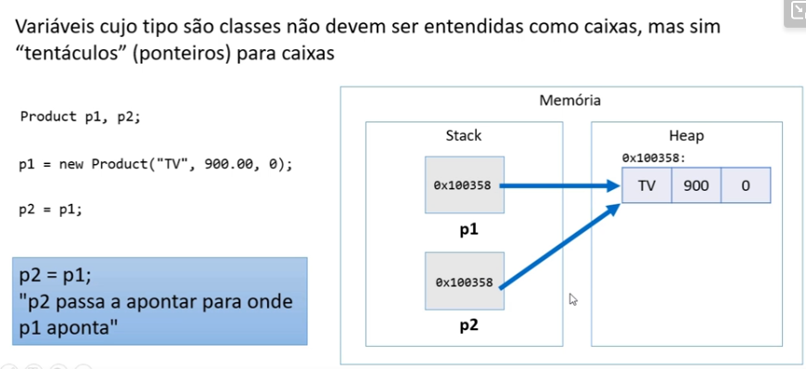
Tipos valor são locais de memoria que armazenam valores diretamente. Tipos primitivos (como in ou double) são tipos valor.
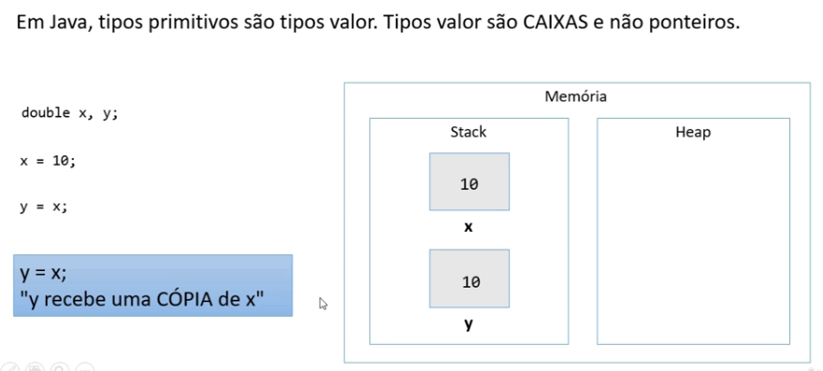
Tipos valor não inicializados não recebem valores default. Tipos referencia inicializados com new recebem valores padrão.

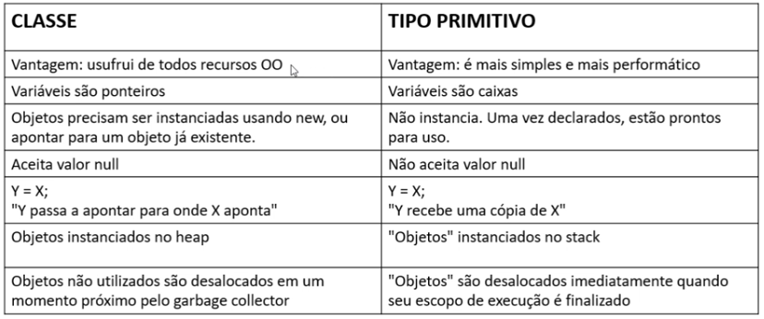
Garbage Collector
Automatiza o gerenciamento de memoria em tempo de execução. O garbage collector monitora os objetos alocados dinamicamente pelo programa (no heap), desalocando aqueles já não mais utilizados.

O garbage collector monitora o heap, em busca de objetos sem referencia.
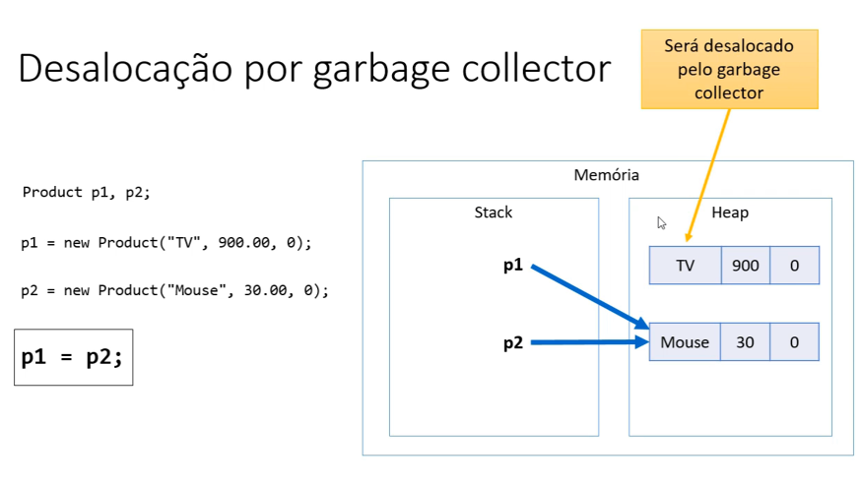

O escopo de variável também pode definir se a mesma sera desalocada. Variáveis instanciadas em escopos de membros do método.
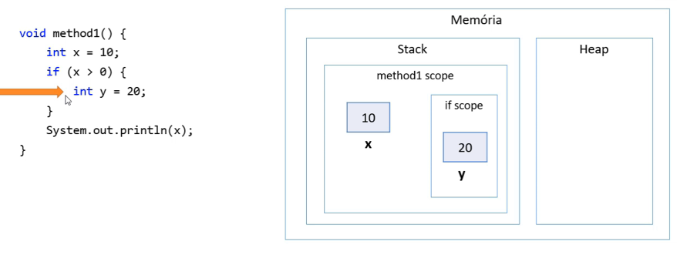
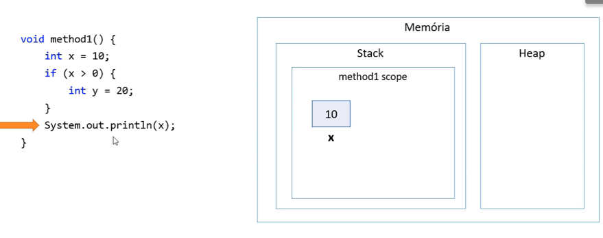
Objetos alocados dinamicamente, quando não possuem mais referencia para eles, serão desalocados pelo garbage collector. Variáveis locais são desalocadas imediatamente assim que seu escopo local sai de execução.

Vetores
São arranjos unidimensionais homogêneos, ordenados e alocados continuamente na memoria. Os elementos podem ser acessados por posição, porem seu tamanho é fixo e há dificuldade para realizar inserções e deleções.

Sintaxe:
(tipo)[] (nome) = new (tipo)[(n elementos)];

Quando um vetor de classes (elementos tipo referência) é criado, um ponteiro na stack apontará para um vetor de ponteiros na heap, que apontarão separadamente para seus objetos.

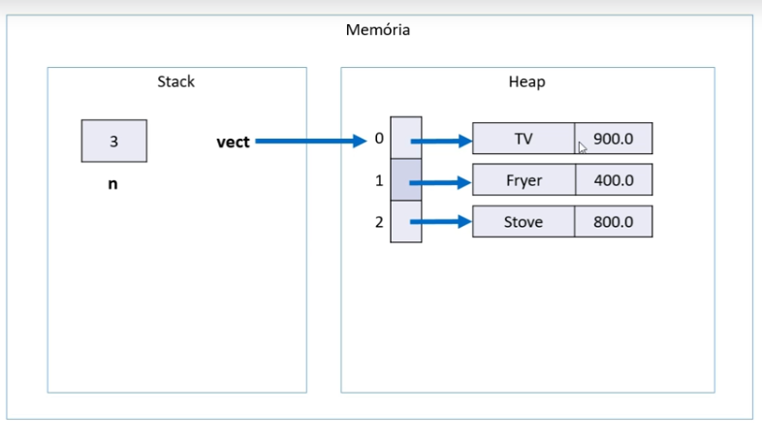
package application;
import java.util.Locale;
import java.util.Scanner;
import entities.Product;
public class Program {
public static void main(String[] args) {
Locale.setDefault(Locale.US);
Scanner sc = new Scanner(System.in);
int n = sc.nextInt();
Product[] vect = new Product[n];
for (int i=0; i<vect.length; i++) {
sc.nextLine();
String name = sc.nextLine();
double price = sc.nextDouble();
vect[i] = new Product(name, price);
}
double sum = 0.0;
for (int i=0; i<vect.length; i++) {
sum += vect[i].getPrice();
}
double avg = sum / vect.length;
System.out.printf("AVERAGE PRICE = %.2f%n", avg);
sc.close();
}
}

Nesse exemplo, da para ver que para instanciar cada objeto no array, e necessario que sejam instanciados 1 a 1. A propriedade length retorna o tamanho (número de elementos) do vetor.

